Učivo Vlastivěda 5. ročník – 25. 5. 2020
Nové učivo: Zámek Lednice 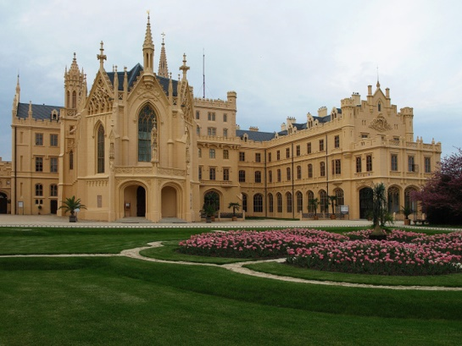

prohlédni si na : http://www.pamatky3d.cz/ (v levém sloupci najdi nápis Zámek Lednice)
https://www.google.com/search?source=univ&tbm=isch&q=z%C3%A1mek+lednice&sa=X&ved=2ahUKEwj86sWiq8rpAhVHzaQKHaArA9wQsAR6BAgKEAE&biw=1366&bih=657
Zámek Lednice (německy das Schloss Eisgrub)
Zámek Lednice najdete na jižní Moravě, 12 km od Mikulova a asi 50 km na jih od Brna na pravém břehu řeky Dyje. Se svou francouzskou zahradou a rozsáhlým anglickým parkem se řadí mezi nejvýznamnější romantické památky nejen v České republice, ale i v celé Evropě. Celý Lednicko-valtický areál se v roce 1996 zapsal mezi světové a kulturní památky UNESCO.
První zmínky o vesnici zvané Lednice nacházíme již v roce 1222. V té době nechávají vladykové Adamar a Lipert postavit tvrz, která má střežit přechod přes řeku. O sto let později se tato stavba stává majetkem rodu Lichtenštejnů a zůstává jím až do roku 1945, kdy je znárodněna. V 16. století se z tvrze stává reprezentativní zámek Lichtenštejnů. Tento šlechtický rod, v čele s Karlem z Lichtenštejna a jeho synem Karlem Eusebiem, byl pro Lednici a její okolí velkým přínosem.
Karel Eusebius z Lichtenštejna se během svého života velmi zasadil o zvelebení Lednicko-valtického panství. Na svůj dvůr zval významné řemeslné mistry, kašnáře, architekty i umělce té doby, za které vyplácel nemalé peníze.
Od konce 18. století do poloviny století 19. vznikaly v okolí zámku nádherné romantické stavby umístěné především v zámeckém parku. Byl také vytvořen zámecký rybník s 15 ostrůvky, zabírající plochu 24 hektarů. V polovině 19. století přestavěl architekt Jiří Wingelmüller interiéry i exteriéry zámku do dnešní podoby. Dal mu jedinečnou anglicko-novogotickou tvář.
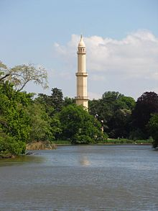 Rybník v zámecké zahradě a minaret
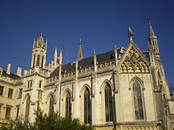 Zámecká kaple
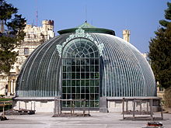 Palmový skleník u zámku Lednice
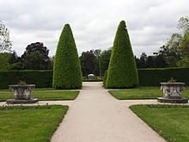 Francouzský park lednického zámku

